**<ID Requerimiento> 8241**

**Nombre del Requerimiento: CZA_CREDFIS: Mejoras al proceso de envío de archivos de pago en efectivo y virtuales hacia MAT-Cobranza**

## Tabla de Versiones y Modificaciones

| Versión | Descripción del cambio | Responsable de la Versión | Fecha |
| --- | --- | --- | --- |
| 1 | Creación del documento | Silvia Jiménez Luna | 25/09/2023 |
| 1.1 | Aprobación para firma | Alejandro Hernández López | 17/10/2023 |

**TABLA DE CONTENIDO**

Tabla de Versiones y Modificaciones 1

Módulo: MONITOR DE PAGOS 2

ESTILOS 2

Descripción de Elementos 2

Descripción de Campos 3

Módulo: MONITOR DE PAGOS 4

ESTILOS 4

Descripción de Elementos 5

Descripción de Campos 6

Módulo: MONITOR DE PAGOS 10

ESTILOS 10

Descripción de Elementos 11

Descripción de Campos 12

Módulo: MONITOR DE PAGOS 14

ESTILOS 14

Descripción de Elementos 15

Descripción de Campos 16

Módulo: MONITOR DE PAGOS

ESTILOS

|  |  |
| --- | --- |
| Nombre de la Pantalla: | MONITOR DE PAGOS |
| Objetivo: | Seleccionar el tipo de monitor a consultar: Detalle de Pagos, Archivos ZIP o Tarea Programada. |
| Casos de uso relacionados: | 03_644_ECU_DescargoPagos |
|  |  |

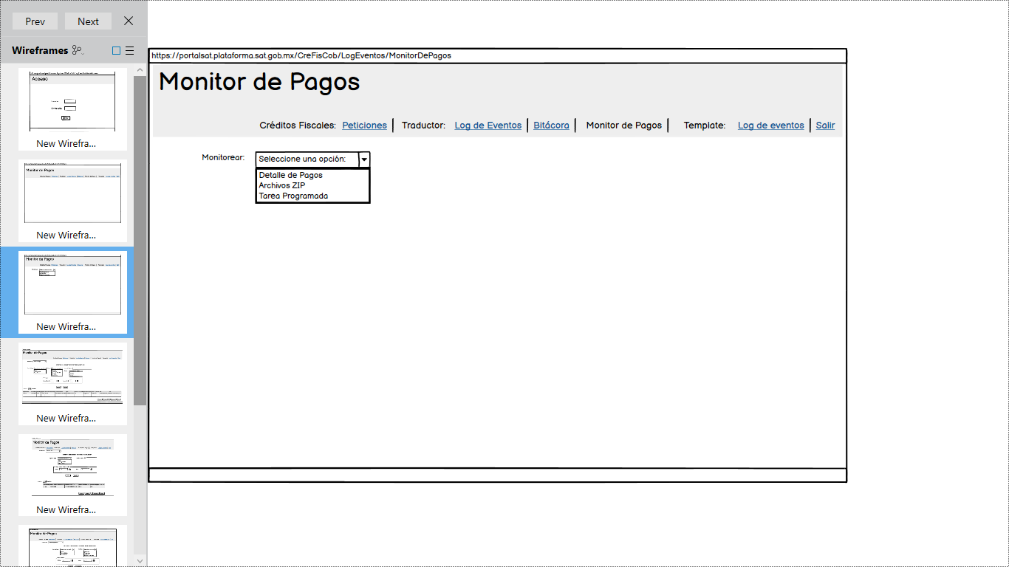

Descripción de Elementos

|  |  |
| --- | --- |
| **Elemento** | **Descripción** |
| Monitor de Pagos | Título de la pantalla. |
| Monitor de Pagos | Nueva opción de menú para acceder al Monitor de Pagos dentro del portal de Créditos Fiscales. |
| Monitorear | Permite seleccionar el tipo de monitor a utilizar: Detalle de pagos, Archivos ZIP o Tarea Programada |

Descripción de Campos

|  |  |  |  |  |  |  |
| --- | --- | --- | --- | --- | --- | --- |
| **Elemento** | **Tipo** | **Longitud** | **Nivel de Acceso**  **(L, E, S)** | **Descripción del Campo** | **Fórmulas** | **Precisiones** |
| Monitor de Pagos | Texto | N/A | L | Título de la pantalla del Monitor de Pagos | N/A | Título de la pantalla |
| Monitor de Pagos | Texto | N/A | S | Nueva opción en el menú para entrar al monitor de pagos | N/A | N/A |
| Monitorear | N/A | N/A | S | Campo de selección para seleccionar el monitor a utilizar | N/A | Se muestra al seleccionar la opción Monitor de Pagos. |

Módulo: MONITOR DE PAGOS

ESTILOS

|  |  |
| --- | --- |
| Nombre de la Pantalla: | CRITERIOS DE BÚSQUEDA MONITOREAR DETALLE DE PAGOS |
| Objetivo: | Consultar el detalle de los pagos virtuales o pagos físicos que cumplan con los criterios de búsqueda proporcionados por el usuario. |
| Casos de uso relacionados: | 03_644_ECU_DescargoPagos |
|  |  |

Descripción de Elementos

|  |  |
| --- | --- |
| **Elemento** | **Descripción** |
| Monitorear | Opción que permite seleccionar alguna de las siguientes opciones que pueden ser monitoreadas:   * Detalle de pagos * Archivos ZIP * Tarea Programada |
| Tipo de Pago | Opción que permite seleccionar alguna de los siguientes tipos de pago que pueden ser monitoreados:   * Todos (Pagos Virtuales y Pagos físicos) * Pagos Virtuales * Pagos Físicos |
| Estatus | Opción que permite seleccionar la consulta por un estatus específico del pago:   * Registrado * Procesando * Generando XML/ZIP * Procesado * Pago inválido |
| Fecha Inicio | Permite seleccionar por medio de un calendario, la fecha inicial del periodo de fecha del pago a consultar. |
| Fecha Fin | Permite seleccionar por medio de un calendario, la fecha final del periodo de la fecha del pago a consultar. |
| Línea de Captura | Permite introducir una línea de captura a consultar. |
| Banco | Permite seleccionar un banco del catálogo de Bancos. |
| Botón Buscar | Valida los criterios de búsqueda introducidos e inicia la búsqueda del detalle de los pagos que coincidan con los criterios introducidos. |
| Botón Limpiar | Permite limpiar los criterios de búsqueda introducidos. |
| Mostrar | Permite al usuario indicar el número de registros a mostrar en el resultado de la búsqueda. |
| Tipo de Pago | Columna del resultado de la búsqueda que muestra el tipo de pago (Virtual o Físico). |
| Fecha pago | Columna del resultado de la búsqueda que muestra la fecha del pago. |
| Hora pago | Columna del resultado de la búsqueda que muestra la hora del pago. |
| Importe | Columna del resultado de la búsqueda que muestra el importe del pago. |
| Número de operación | Columna del resultado de la búsqueda que muestra el número de operación del pago. |
| Línea de captura | Columna del resultado de la búsqueda que muestra la línea de captura del pago. |
| Medio de recepción | Columna del resultado de la búsqueda que muestra el medio de recepción del pago. |
| Estatus del pago | Columna del resultado de la búsqueda que muestra el estatus del pago. |
| Fecha de proceso | Columna del resultado de la búsqueda que muestra la fecha de proceso del pago. |
| XML | Columna del resultado de la búsqueda que muestra el nombre del archivo XML contenido en el ZIP. |
| ZIP | Columna del resultado de la búsqueda que muestra el nombre del archivo ZIP que contiene los XML. |
| Descripción error | Columna del resultado de la búsqueda que muestra la descripción del error, solo se mostrará para pagos con estatus “Pago inválido”. |
| Paginador | Opción que permite navegar entre las páginas existentes. |

Descripción de Campos

|  |  |  |  |  |  |  |
| --- | --- | --- | --- | --- | --- | --- |
| **Elemento** | **Tipo** | **Longitud** | **Nivel de Acceso**  **(L, E, S)** | **Descripción del Campo** | **Fórmulas** | **Precisiones** |
| Monitorear | N/A | N/A | S | Permite seleccionar el tipo de monitor a consultar | N/A | Lista desplegable con los siguientes valores:  - Detalle de pagos  - Archivos ZIP  - Tarea Programada |
| Tipo de Pago | N/A | N/A | S | Campo para seleccionar el Tipo de pago a monitorear | N/A | Los valores deben ser:   * Todos * Pagos Virtuales * Pagos Físicos |
| Estatus | N/A | N/A | S | Campo para seleccionar el Estatus del pago | N/A | Los valores deben ser:   * Registrado * Procesando * Generando XML/ZIP * Procesado * Pago Inválido |
| Línea de Captura | Alfanumérico | 20 | E | Campo para capturar la Línea de captura del pago | N/A | La búsqueda de este campo debe ser exacta.  No debe permitir la captura de caracteres especiales |
| Banco | N/A | N/A | S | Campo de selección de los bancos válidos. | N/A | Lista los valores del catálogo de banco de la aplicación de créditos fiscales. |
| Fecha Pago / Inicial | Fecha | N/A | S | Calendario para seleccionar la fecha de pago, indicará la fecha inicial del periodo a consultar. | N/A | DD/MM/YYYY |
| Fecha pago / Final | Fecha | N/A | S | Campo para seleccionar la fecha de pago, indicará la fecha final del periodo a consultar. | N/A | DD/MM/YYYY |
| Buscar | Botón | N/A | S | Botón que al ser seleccionado realiza la búsqueda en la tabla de control “Detalle” los pagos coincidan con los criterios de búsqueda seleccionados. | N/A | N/A |
| Limpiar | Botón | N/A | S | Botón que al ser seleccionado limpia los criterios de búsqueda. | N/A | N/A |
| Mostrar | N/A | N/A | S | Permite seleccionar el número de registros a mostrar en el resultado de la búsqueda. | N/A | N/A |
| Tipo de Pago | Alfanumérico | 15 | L | Muestra el Tipo de pago:  Pago Virtual o Pago Físico | N/A | N/A |
| Fecha Pago | Fecha | 10 | L | Muestra la Fecha del pago | N/A | DD/MM/YYYY |
| Hora Pago | Alfanumérico | 5 | L | Muestra la hora de pago | N/A | 10:54 |
| Importe | Numérico | 12 | L | Muestra el importe pagado | N/A | N/A |
| Número de operación | Alfanumérico | 15 | L | Muestra el número de operación | N/A | N/A |
| Línea de captura | Alfanumérico | 25 | L | Muestra la línea de captura | N/A | N/A |
| Medio de Recepción | Numérico | 12 | L | Muestra el Medio de Recepción del pago | N/A | N/A |
| Estatus de pago | Alfanumérico | 20 | L | Muestra el estatus del pago | N/A | N/A |
| Fecha de proceso | Fecha | 10 | L | Muestra la Fecha de proceso del pago | N/A | N/A |
| XML | Alfanumérico | 17 | L | Muestra el nombre del archivo XML | N/A | N/A |
| ZIP | Alfanumérico | 17 | L | Muestra el nombre del archivo ZIP | N/A | N/A |
| Descripción error | Alfanumérico | 60 | L | Muestra la descripción del error del pago | N/A | Solo muestra valor para los pagos con estatus “Pago inválido” |
| Paginador | N/A | N/A | S | Opción que permite navegar entre las páginas existentes. | N/A | N/A |

Módulo: MONITOR DE PAGOS

ESTILOS

|  |  |
| --- | --- |
| Nombre de la Pantalla: | CRITERIOS DE BÚSQUEDA MONITOREAR ARCHIVOS ZIP |
| Objetivo: | Consultar el detalle de los archivos ZIP generados de pagos virtuales y pagos físicos que coincidan con los criterios de búsqueda proporcionados por el usuario. |
| Casos de uso relacionados: | 03_644_ECU_DescargoPagos |
|  |  |

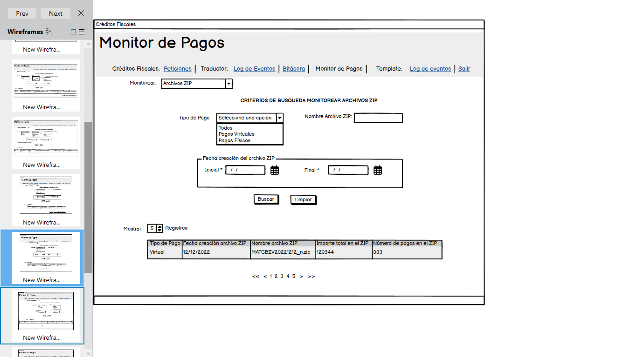

Descripción de Elementos

|  |  |
| --- | --- |
| **Elemento** | **Descripción** |
| Monitorear | Opción que permite seleccionar alguna de las siguientes opciones que pueden ser monitoreadas:   * Detalle de pagos * Archivos ZIP * Tarea Programada |
| Tipo de Pago | Opción que permite seleccionar alguna de los siguientes tipos de pago que pueden ser monitoreados:   * Todos (Pagos Virtuales y Pagos físicos) * Pagos Virtuales * Pagos Físicos |
| Nombre Archivo ZIP | Campo de texto que permite capturar el nombre del archivo ZIP a consultar. |
| Fecha creación/ Inicial | Permite seleccionar, por medio de un calendario, un periodo de fechas. Buscará por la fecha de creación del Archivo ZIP. Aquí se indica la fecha inicial del periodo. |
| Fecha pago final | Permite seleccionar, por medio de un calendario, un periodo de fechas. Buscará por la fecha de creación del Archivo ZIP. Aquí se indica la fecha final del periodo. |
| Botón Buscar | Permite iniciar la búsqueda de detalle de los archivos ZIP que coincidan con los criterios introducidos. |
| Botón Limpiar | Permite limpiar los criterios de búsqueda introducidos. |
| Mostrar | Permite indicar el número de registros a mostrar en el resultado de la búsqueda. |
| Tipo de Pago | Columna del resultado de la búsqueda que muestra el tipo de pagos (Virtual o Físico) contenidos en el archivo ZIP. |
| Fecha creación archivo ZIP | Columna del resultado de la búsqueda que muestra la fecha de creación del archivo ZIP. |
| Nombre archivo ZIP | Columna del resultado de la búsqueda que muestra el nombre del archivo ZIP. |
| Importe total en el ZIP | Columna del resultado de la búsqueda que muestra el importe total (suma de los importes de los pagos) del archivo ZIP. |
| Número de pagos | Columna del resultado de la búsqueda que muestra el número de pagos que contiene el archivo ZIP. |
| Paginador | Opción que permite navegar entre las páginas existentes. |

Descripción de Campos

|  |  |  |  |  |  |  |
| --- | --- | --- | --- | --- | --- | --- |
| **Elemento** | **Tipo** | **Longitud** | **Nivel de Acceso**  **(L, E, S)** | **Descripción del Campo** | **Fórmulas** | **Precisiones** |
| Monitorear | N/A | N/A | S | Permite seleccionar el tipo de monitor a consultar | N/A | Lista desplegable con los siguientes valores:  - Detalle de pagos  - Archivos ZIP  - Tarea Programada |
| Tipo de Pago | N/A | N/A | S | Campo para seleccionar el Tipo de pago a monitorear | N/A | Los valores deben ser:   * Todos * Pagos Virtuales   Pagos Físicos |
| Nombre Archivo ZIP | Alfanumérico | 17 | E | Campo para buscar por nombre del archivo ZIP | N/A | Mostrará por defecto la nomenclatura fija **MATCBZ** |
| Fecha Creación / Inicial | Fecha | N/A | S | Campo para seleccionar la fecha de pago, indicará la fecha inicial del periodo a consultar. | N/A | DD/MM/YYYY  Debe ser menor a la fecha final |
| Fecha creación / Final | Fecha | N/A | S | Campo para seleccionar la fecha de pago, indicará la fecha final del periodo a consultar. | N/A | DD/MM/YYYY  Debe ser mayor a la fecha Inicial |
| Buscar | Botón | N/A | S | Botón que al ser seleccionado realiza la búsqueda de archivos ZIP que coincidan con los criterios de búsqueda seleccionados. | N/A | N/A |
| Limpiar | Botón | N/A | S | Botón que al ser seleccionado limpia los criterios de búsqueda. | N/A | N/A |
| Tipo de Pago | Alfanumérico | 20 | L | Muestra el Tipo de pago:  Pago Virtual o Pago Físico que contiene el archivo | N/A | N/A |
| Fecha Creación ZIP | Fecha | 10 | L | Muestra la Fecha de creación del ZIP | N/A | DD/MM/YYYY |
| Nombre Archivo ZIP | Alfanumérico | 17 | L | Muestra el nombre del archivo ZIP | N/A | N/A |
| Importe | Numérico | 12 | L | Muestra el importe total de los pagos del archivo ZIP | N/A | N/A |
| Número de pagos | Numérico | 9 | L | Muestra el número de pagos contenidos en el archivo ZIP | N/A | N/A |
| Paginador | N/A | N/A | S | Opción que permite navegar entre las páginas existentes. | N/A | N/A |

Módulo: MONITOR DE PAGOS

ESTILOS

|  |  |
| --- | --- |
| Nombre de la Pantalla: | CRITERIOS DE BÚSQUEDA MONITOREAR TAREA PROGRAMADA |
| Objetivo: | Consultar el estatus de los archivos de pagos físicos y de los pagos virtuales procesados, así como el proceso y fecha de su procesamiento. |
| Casos de uso relacionados: | 03_644_ECU_DescargoPagos |
|  |  |

Descripción de Elementos

|  |  |
| --- | --- |
| **Elemento** | **Descripción** |
| Monitorear | Opción que permite seleccionar alguna de las siguientes opciones que pueden ser monitoreadas:   * Detalle de pagos * Archivos ZIP * Tarea Programada |
| Tipo de Pago | Opción que permite seleccionar alguna de los siguientes tipos de pago que pueden ser monitoreados:   * Todos (Pagos Virtuales y Pagos físicos) * Pagos Virtuales * Pagos Físicos |
| Estatus archivo procesado | Opción que permite seleccionar la consulta por un estatus específico del archivo procesado:   * Registrado * Procesando * Procesado * Archivo con errores |
| Fecha Proceso / Inicial | Permite seleccionar por medio de un calendario, la fecha inicial del periodo de la fecha de proceso a consultar. |
| Fecha Proceso /Final | Permite seleccionar por medio de un calendario, la fecha final del periodo de la fecha de proceso a consultar. |
| Botón Buscar | Permite iniciar la búsqueda de los procesos que coincidan con los criterios introducidos. |
| Botón Limpiar | Permite limpiar los criterios de búsqueda introducidos. |
| Mostrar | Permite al usuario indicar el número de registros a mostrar en el resultado de la búsqueda. |
| Tipo Pago | Columna del resultado de la búsqueda que muestra el tipo de pago (Virtual o Físico). |
| Id Proceso | Columna del resultado de la búsqueda que muestra el identificador del proceso. |
| Nombre archivo | Columna del resultado de la búsqueda que muestra el nombre del archivo procesado. |
| Estatus archivo procesado | Columna del resultado de la búsqueda que muestra el estatus del archivo procesado:   * Registrado * Procesando * Terminado * Archivo con errores |
| Fecha presentación del pago | Columna del resultado de la búsqueda que muestra la fecha de presentación de los pagos. |
| Fecha de proceso | Columna del resultado de la búsqueda que muestra la fecha de proceso. |
| Nombre archivo ZIP | Columna del resultado de la búsqueda que muestra el nombre del archivo ZIP que contiene los XML. |
| Importe total en ZIP | Columna del resultado de la búsqueda que muestra el importe total de los pagos contenido en el ZIP. |
| Número de pagos en el ZIP | Columna del resultado de la búsqueda que muestra el total de los pagos contenido en el ZIP. |
| Descripción error | Columna del resultado de la búsqueda que muestra la descripción del error, solo muestra valor para los archivos con estatus “Archivo con errores”. |
| Paginador | Opción que permite navegar entre las páginas existentes. |

Descripción de Campos

|  |  |  |  |  |  |  |
| --- | --- | --- | --- | --- | --- | --- |
| **Elemento** | **Tipo** | **Longitud** | **Nivel de Acceso**  **(L, E, S)** | **Descripción del Campo** | **Fórmulas** | **Precisiones** |
| Monitorear | N/A | N/A | S | Permite seleccionar el tipo de monitor a consultar | N/A | Lista desplegable con los siguientes valores:  - Detalle de pagos  - Archivos ZIP  - Tarea Programada |
| Tipo de Pago | N/A | N/A | S | Campo para seleccionar el Tipo de pago a monitorear | N/A | Los valores deben ser:   * Todos * Pagos Virtuales * Pagos Físicos |
| Estatus archivo procesado | N/A | N/A | S | Campo para seleccionar el Estatus de los archivos procesados | N/A | Los valores deben ser:   * Registrado * Procesando * Procesado * Archivo con errores |
| Fecha Proceso / Inicial | Fecha | N/A | S | Calendario para seleccionar la fecha de proceso, indicará la fecha inicial del periodo a consultar. | N/A | DD/MM/YYYY  Debe ser menor a la fecha final |
| Fecha proceso / Final | Fecha | N/A | S | Campo para seleccionar la fecha de proceso, indicará la fecha final del periodo a consultar. | N/A | DD/MM/YYYY  Debe ser mayor a la fecha Inicial |
| Buscar | Botón | N/A | S | Botón que al ser seleccionado realiza la búsqueda en la tabla de control “Encabezado” los archivos procesados coincidan con los criterios de búsqueda seleccionados. | N/A | N/A |
| Limpiar | Botón | N/A | S | Botón que al ser seleccionado limpia los criterios de búsqueda. | N/A | N/A |
| Mostrar | N/A | N/A | S | Permite seleccionar el número de registros a mostrar en el resultado de la búsqueda. | N/A | N/A |
| Tipo de Pago | Alfanumérico | 15 | L | Muestra el Tipo de pago:  Pago Virtual o Pago Físico | N/A | N/A |
| Id Proceso | Numérico | 12 | L | Muestra el identificador del proceso | N/A | N/A |
| Nombre archivo | Alfanumérico | 12 | L | Muestra el nombre del archivo procesado | N/A | N/A |
| Estatus archivo procesado | Numérico | 2 | L | Muestra el estatus del archivo procesado (tabla de control encabezado) | N/A | N/A |
| Fecha presentación del pago | Fecha | 10 | L | Muestra la Fecha de presentación del pago | N/A | DD/MM/YYYY |
| Fecha de proceso | Fecha | 10 | L | Muestra la fecha de proceso del pago | N/A | DD/MM/YYYY |
| Nombre archivo ZIP | Alfanumérico | 17 | L | Muestra el nombre del archivo ZIP | N/A | N/A |
| Importe total en ZIP | Numérico | 12 | L | Muestra el importe total de los pagos contenido en el ZIP | N/A | N/A |
| Número de pagos en ZIP | Numérico | 9 | L | Muestra el total de los pagos contenido en el ZIP | N/A | N/A |
| Descripción error | Alfanumérico | 60 | L | Muestra la descripción del error del archivo | N/A | Solo muestra valor para los archivos con estatus “Archivo con errores” |
| Paginador | N/A | N/A | S | Opción que permite navegar entre las páginas existentes. | N/A | N/A |

|  |  |
| --- | --- |
| **FIRMAS DE CONFORMIDAD** | |
| **Firma 1** | **Firma 2** |
| **Nombre**: Francisco Valdez Millán | **Nombre**: Jonathan Ruiz Flores |
| **Puesto**: Administrador de Cobro Persuasivo y Garantías “4 | **Puesto**: Subadministrador de Cobro Persuasivo. |
| **Fecha**: | **Fecha**: |
|  |  |
| **Firma 3** |  |
| **Nombre**: Raúl Becerra Arroyo. |  |
| **Puesto**: Jefe de departamento de Soluciones de Negocio. |  |
| **Fecha**: |  |
|  |  |